TaskFlow API

التقرير الفني للمشروع

مادة الحوسبة السحابية

نظام إدارة المهام باستخدام واجهة برمجة التطبيقات RESTful

اعداد الطالبات:
اميمة محمود غيلان
عبير علي الرميلي
اسماد احمد الرعيني
امة الرحمن سمير النجار

الملخص:
يهدف مشروع TaskFlow API إلى تطوير نظام لإدارة المهام باستخدام واجهة برمجة التطبيقات RESTful API، مع تطبيق مفاهيم الحوسبة السحابية والحاويات باستخدام Docker و Docker Compose.
يتكون النظام من ثلاثة مكونات رئيسية: خادم Nginx يعمل كـ Reverse Proxy، وتطبيق FastAPI لمعالجة طلبات الـAPI، وقاعدة بيانات PostgreSQL لتخزين بيانات المهام. تتواصل الخدمات من خلال شبكة Docker داخلية، بينما يتم نشر منفذ Nginx فقط على الجهاز المضيف.
يوفر النظام عمليات إدارة كاملة للمهام تشمل الإضافة والعرض والتعديل والحذف CRUD، بالإضافة إلى تخزين البيانات بشكل دائم باستخدام Named Docker Volume. كما تم تطبيق تشغيل حاوية الـAPI باستخدام مستخدم غير root، وإضافة فحص لصحة قاعدة البيانات، واختبار عزل المنافذ.
تم كذلك اختبار حالات الفشل والاستعادة، بما في ذلك توقف خدمة الـAPI وتوقف قاعدة البيانات وإعادة تشغيل الخدمات، بالإضافة إلى التحقق من استمرار البيانات بعد إعادة إنشاء الحاويات. وتم نشر صورة الـAPI بإصدار محدد على Docker Hub لدعم قابلية إعادة الإنتاج والنشر.

المقدمة:
أصبحت تقنيات الحوسبة السحابية والحاويات من الأساليب المهمة في تطوير وتشغيل التطبيقات، لما توفره من بيئات تشغيل معزولة وقابلة لإعادة الاستخدام والنشر. ويُعد Docker من التقنيات المستخدمة لتغليف التطبيقات مع مكوناتها وبيئة تشغيلها داخل حاويات مستقلة، بينما يساعد Docker Compose في إدارة وتشغيل مجموعة من الخدمات التي تعمل معًا ضمن نظام واحد.
في هذا المشروع تم تطوير TaskFlow API كنظام لإدارة المهام يعتمد على واجهة برمجة التطبيقات RESTful API. تم بناء التطبيق باستخدام FastAPI، مع استخدام PostgreSQL لتخزين البيانات، وNginx كـ Reverse Proxy لاستقبال الطلبات وتوجيهها إلى خدمة الـAPI.
تم تصميم النظام بحيث تعمل الخدمات داخل حاويات منفصلة وتتواصل من خلال شبكة Docker داخلية، مع جعل Nginx هو الخدمة الوحيدة التي يمكن الوصول إليها من الجهاز المضيف. كما تم استخدام Named Volume لحفظ بيانات قاعدة البيانات واستمرارها عند إيقاف الحاويات أو إعادة إنشائها.
يركز المشروع على تطبيق مفاهيم الحاويات بصورة عملية، بما في ذلك Process Isolation، وNetwork Isolation، وPort Isolation، وتشغيل تطبيق الـAPI باستخدام مستخدم غير root، بالإضافة إلى استخدام Health Check لقاعدة البيانات واختبار حالات الفشل والاستعادة. كما تم إنشاء صورة Docker بإصدار محدد ونشرها على Docker Hub لدعم قابلية إعادة الإنتاج والنشر.

اهداف المشروع:
يهدف مشروع TaskFlow API إلى تطبيق مفاهيم الحوسبة السحابية والحاويات من خلال بناء نظام عملي لإدارة المهام، وتحقيق الأهداف التالية:
- بناء واجهة برمجة تطبيقات RESTful API لإدارة المهام.
- تطبيق عمليات CRUD الأساسية: الإضافة، العرض، التعديل، والحذف.
- تشغيل مكونات النظام داخل حاويات Docker مستقلة.
- استخدام Nginx كـ Reverse Proxy أمام خدمة الـAPI.
- تحقيق عزل الخدمات من خلال شبكة Docker داخلية.
- منع الوصول المباشر إلى منفذ خدمة الـAPI من الجهاز المضيف.
- استخدام PostgreSQL لتخزين بيانات النظام.
- ضمان استمرار بيانات قاعدة البيانات باستخدام Named Volume.
- تشغيل خدمة الـAPI باستخدام مستخدم غير root.
- استخدام Docker Compose لإدارة وتشغيل خدمات النظام بطريقة declarative .
- اختبار عمل النظام في الظروف الطبيعية وحالات الفشل والاستعادة.
- إنشاء صورة Docker بإصدار محدد ونشرها على Docker Hub لدعم إعادة
الإنتاج والنشر.

نظرة عامة على النظام:
TaskFlow API هو نظام لإدارة المهام تم تطويره كخدمة RESTful API، ويعتمد على مجموعة من الخدمات التي تعمل داخل حاويات Docker
يتكون النظام من ثلاث خدمات رئيسية:
:Nginx - يعمل كـ Reverse Proxy ويستقبل الطلبات القادمة من المستخدم، وهو الخدمة الوحيدة التي يتم نشر منفذها على الجهاز المضيف.
:FastAPI - يمثل خدمة التطبيق والـ API، ويعالج طلبات المستخدم وينفذ عمليات إدارة المهام.
:PostgreSQL - يمثل خدمة قاعدة البيانات، ويُستخدم لتخزين بيانات المهام.
تتواصل الخدمات من خلال شبكة Docker داخلية، بينما يتم تخزين بيانات PostgreSQL باستخدام Named Volume يسمى db-data، مما يسمح بالحفاظ على البيانات عند إيقاف الحاويات أو إعادة تشغيلها.
يبدأ تدفق الطلب من المستخدم إلى Nginx، ثم يتم توجيهه إلى FastAPI، وبعد ذلك تتواصل خدمة الـ API مع PostgreSQL لتنفيذ عمليات تخزين واسترجاع البيانات.

الية عمل النظام:
عند تشغيل المشروع باستخدام Docker Compose، يتم إنشاء وتشغيل الخدمات الثلاث داخل بيئة حاويات منفصلة. تقوم خدمة Nginx باستقبال طلبات المستخدم من خلال المنفذ 8080، ثم تمرر الطلبات إلى خدمة FastAPI عبر شبكة Docker الداخلية.
تقوم خدمة FastAPI بمعالجة الطلب وتنفيذ العملية المطلوبة، مثل إنشاء مهمة جديدة أو عرض المهام أو تعديلها أو حذفها. وعند الحاجة إلى التعامل مع البيانات، تتصل خدمة FastAPI بخدمة PostgreSQL باستخدام الاتصال الداخلي بين الحاويات.
يتم تخزين بيانات قاعدة البيانات في Named Volume باسم db-data. وبذلك لا تعتمد البيانات على دورة حياة حاوية PostgreSQL نفسها، مما يساعد على استمرار البيانات عند إيقاف الحاويات أو إعادة تشغيلها.
كما تم تصميم النظام بحيث لا يتم نشر منفذ FastAPI أو PostgreSQL مباشرة على الجهاز المضيف، ويكون الوصول الخارجي إلى النظام من خلال Nginx فقط. وهذا يحقق مبدأ Port Isolation ويدعم فصل الخدمات داخل بيئة Docker.

مكونات النظام:
api/ ويحتوي على تطبيق FastAPI وملفات قاعدة البيانات والنماذج والمخططات.
nginx/ ويحتوي على إعدادات Nginx المستخدمة كـ Reverse Proxy.
compose.yaml ويحتوي على تعريف الخدمات والشبكة والـNamed Volume وطريقة تشغيل النظام.
docs/ ويُستخدم لحفظ وثائق المشروع والتقرير الفني.
.gitignore و.dockerignore للمساعدة في تنظيم الملفات واستبعاد الملفات غير المطلوبة.

معمارية النظام:
تم تصميم نظام TaskFlow API باستخدام معمارية تعتمد على ثلاث خدمات رئيسية تعمل داخل حاويات Docker منفصلة، وهي: Nginx، FastAPI، وPostgreSQL.
تعمل خدمة Nginx كـ Reverse Proxy وتستقبل الطلبات القادمة من المستخدم من خلال المنفذ 8080، ثم تقوم بتوجيهها إلى خدمة FastAPI عبر شبكة Docker الداخلية.
تقوم خدمة FastAPI بمعالجة طلبات الـAPI وتنفيذ العمليات المطلوبة على المهام، وتتصل بخدمة PostgreSQL للوصول إلى البيانات وتخزينها.
يتم تخزين بيانات PostgreSQL داخل Named Volume باسم db-data، مما يسمح بالحفاظ على البيانات عند إيقاف أو إعادة تشغيل الحاويات.

مخطط المعمارية: :
يوضح المخطط مسار الاتصال داخل النظام، حيث يكون Nginx هو نقطة الدخول الوحيدة من الجهاز المضيف، بينما تعمل خدمة FastAPI وقاعدة البيانات داخل شبكة Docker الداخلية دون نشر منافذهما مباشرة على الجهاز المضيف.
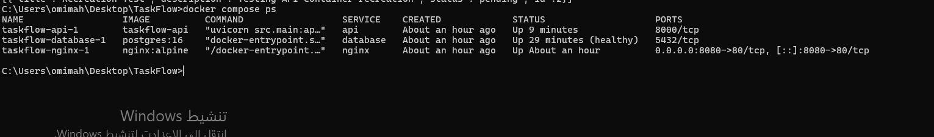

عزل منافذ الخدمات والتأكد من أن Nginx هو المنفذ المنشور على الجهاز المضيف.
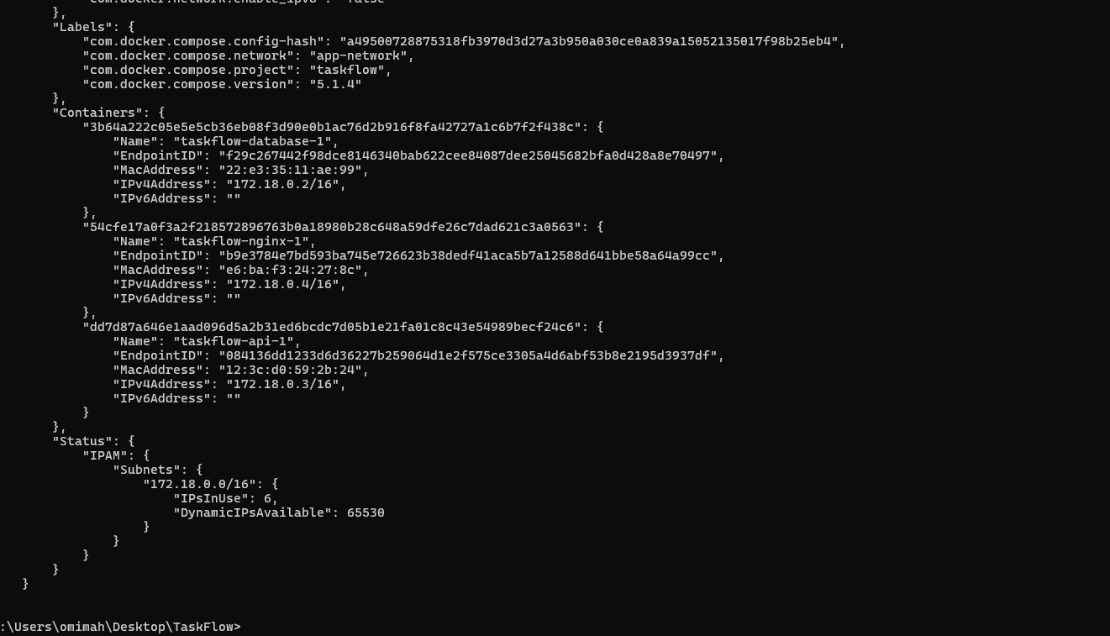

فحص شبكة Docker الداخلية والتأكد من اتصال الخدمات ضمن الشبكة.

تقنيات الحاويات المستخدمة:
تم استخدام مجموعة من تقنيات وأدوات الحاويات لبناء وتشغيل نظام TaskFlow API، بحيث تعمل مكونات النظام في بيئة معزولة وقابلة لإعادة التشغيل والنشر.
Docker :
تم استخدام Docker لإنشاء وتشغيل الحاويات الخاصة بمكونات النظام، مما يسمح بتشغيل كل خدمة في بيئة مستقلة عن الخدمات الأخرى.

: Docker Compose
تم استخدام Docker Compose لإدارة الخدمات الثلاث وتشغيلها معًا، وهي:
- Nginx
- FastAPI
- PostgreSQL
كما يحدد ملف compose.yaml الشبكة الداخلية والـ Named Volume والعلاقات بين الخدمات.

Docker Network:
تم إنشاء شبكة Docker داخلية باسم app-network لتمكين الخدمات من التواصل مع بعضها داخل بيئة الحاويات.
ولا تحتاج خدمة FastAPI أو PostgreSQL إلى نشر منافذها مباشرة على الجهاز المضيف.

Named Volume:
تم استخدام Named Volume باسم db-data لتخزين بيانات PostgreSQL بشكل دائم، بحيث تبقى البيانات موجودة حتى بعد إيقاف أو إعادة تشغيل الحاويات.
Nginx Reverse Proxy:
تم استخدام Nginx كـ Reverse Proxy لاستقبال الطلبات من المستخدم وتوجيهها إلى خدمة FastAPI .
ويُعد Nginx نقطة الدخول الخارجية الوحيدة للنظام، بينما تبقى خدمات الـAPI وقاعدة البيانات داخل الشبكة الداخلية.

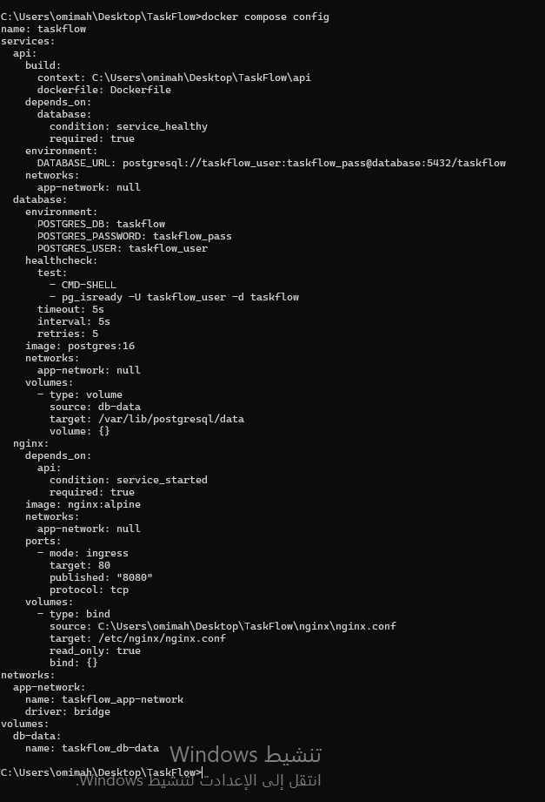

التحقق من اعدادات الخدمات باستخدام Docker compose
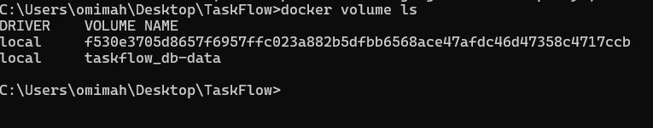

التحقق من انشاء Named Volumeالمستخدم لتخزين بيانات قاعدة البيانات

عرض حالة حاويات النظام والتاكد من تشغيل الخدمات

واجهة برمجة التطبيقات CRUD:

GET /api/tasks — عرض جميع المهام.
GET /api/tasks/{task_id} — عرض مهمة محددة.
POST /api/tasks — إضافة مهمة جديدة.
PUT /api/tasks/{task_id} — تعديل مهمة.
DELETE /api/tasks/{task_id} — حذف مهمة.
تم اختبار عمليات CRUD والتأكد من اتصال الـAPI بقاعدة بيانات PostgreSQL.

اختبار جلب مهمة محددة باستخدام GET

اختبار تعديل بيانات المهمة باستخدام PUT
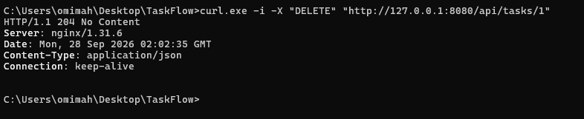

اختبار حذف مهمة باستخدام DELETE

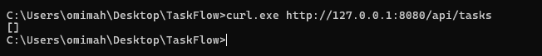
التحقق من حذف المهمة بنجاح

قاعدة البيانات واستمرارية البيانات :
تم استخدام PostgreSQL كقاعدة بيانات لنظام TaskFlow API، ويتم تخزين بيانات المهام داخل قاعدة البيانات.
تم ربط خدمة FastAPI بقاعدة البيانات من خلال شبكة Docker الداخلية، مع استخدام Named Volume باسم db-data لضمان استمرار البيانات.
تم اختبار استمرارية البيانات بعد إيقاف وإعادة تشغيل الخدمات، والتأكد من بقاء البيانات محفوظة.

لتحقق من استمرار البيانات من خلال Nginx
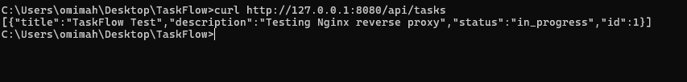

التحقق من بقاء البيانات بعد إعادة تشغيل الخدمات
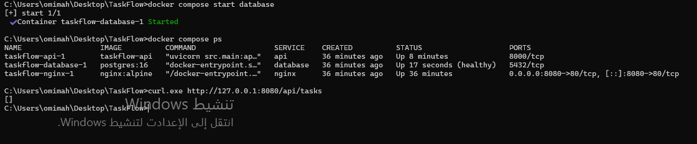

التحقق من استعادة خدمة قاعدة البيانات وعودة النظام للعمل

الأمان وعزل الخدمات:
تم تطبيق عدد من إجراءات العزل والأمان في نظام TaskFlow API، أهمها:

- تشغيل خدمة FastAPI باستخدام مستخدم غير root.
- عدم نشر منفذ FastAPI مباشرة على الجهاز المضيف.
- عدم نشر منفذ PostgreSQL مباشرة على الجهاز المضيف.
- استخدام شبكة Docker داخلية لربط الخدمات.
- جعل Nginx نقطة الدخول الوحيدة للنظام.
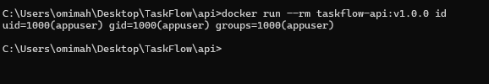

لتحقق من تشغيل حاوية الـAPI باستخدام مستخدم غير root.
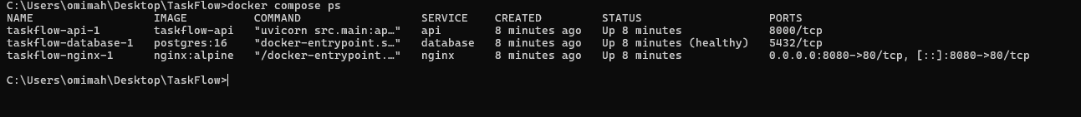

التحقق من عزل منفذ خدمة الـAPI عن الجهاز المضيف.

اختبار حالات الفشل والاستعادة:
تم اختبار النظام في عدة حالات للتأكد من قدرته على التعامل مع توقف الخدمات واستعادتها.
توقف خدمة API
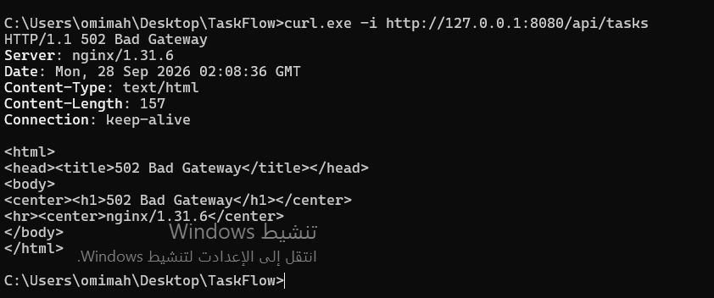
تم إيقاف خدمة الـAPI واختبار الوصول إليها من خلال Nginx، وظهرت استجابة 502، ثم تمت إعادة تشغيل الخدمة والتحقق من عودة النظام.

اختبار النظام عند توقف خدمة الـAPI
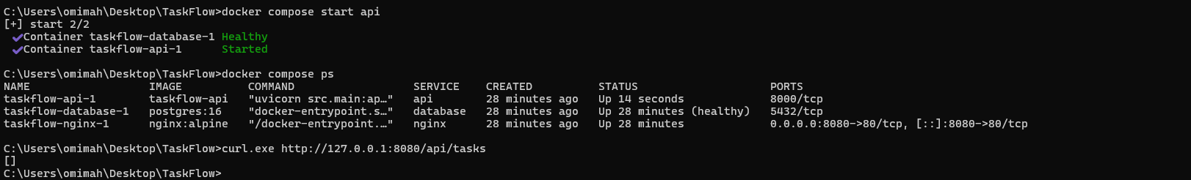
.

التحقق من استعادة خدمة الـAPI.

توقف قاعدة البيانات:
تم إيقاف PostgreSQL واختبار النظام، ثم تمت إعادة تشغيل قاعدة البيانات والتحقق من عودة الخدمة.
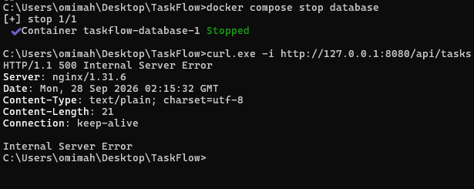

اختبار النظام عند توقف قاعدة البيانات

التحقق من استعادة قاعدة البيانات

إعادة إنشاء خدمة API
تمت إعادة تشغيل خدمة الـAPI والتحقق من استمرار عملها والوصول إلى البيانات.
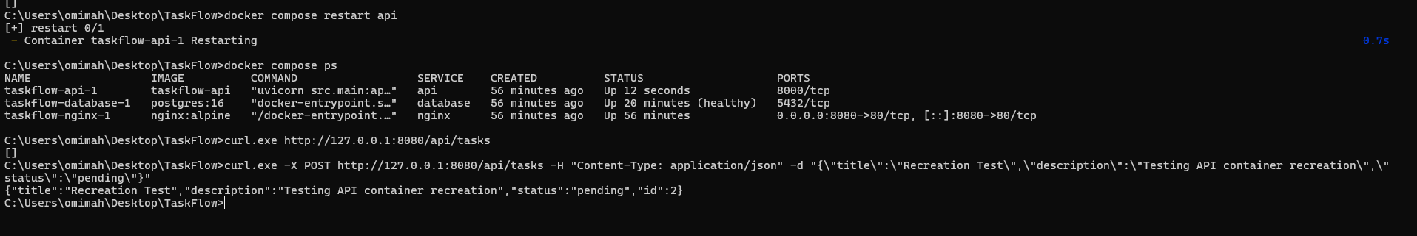

اختبار إعادة إنشاء خدمة الـAPI.
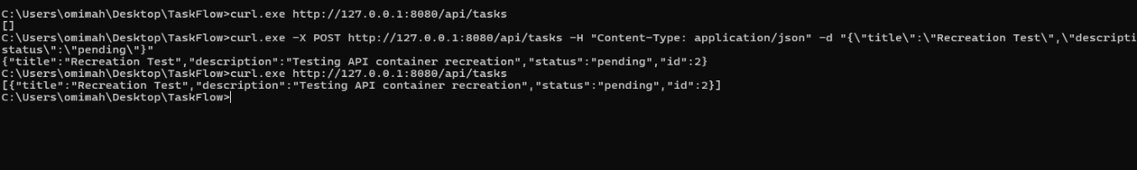

التحقق من عمل الـAPI بعد إعادة التشغيل.

بناء صورة Docker ونشرها:
تم إنشاء صورة Docker خاصة بخدمة TaskFlow API باستخدام Dockerfile، مع تثبيت المتطلبات وتشغيل التطبيق داخل الحاوية باستخدام مستخدم غير root.
- تم إصدار الصورة بالنسخة:
v1.0.0
- كما تم نشر الصورة على Docker Hub باستخدام المستودع:
omimah4/tastflow_api
- وتوفير وسمين للصورة:
v1.0.0
latest
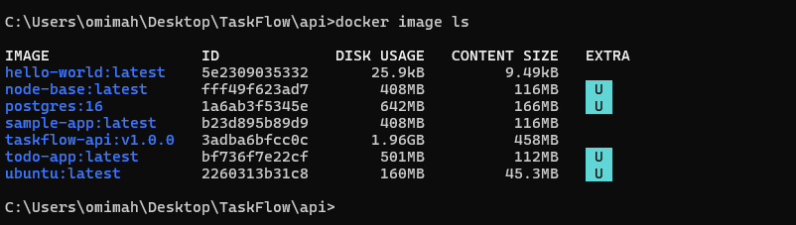

بناء صورة Docker الخاصة بتطبيق TaskFlow API.

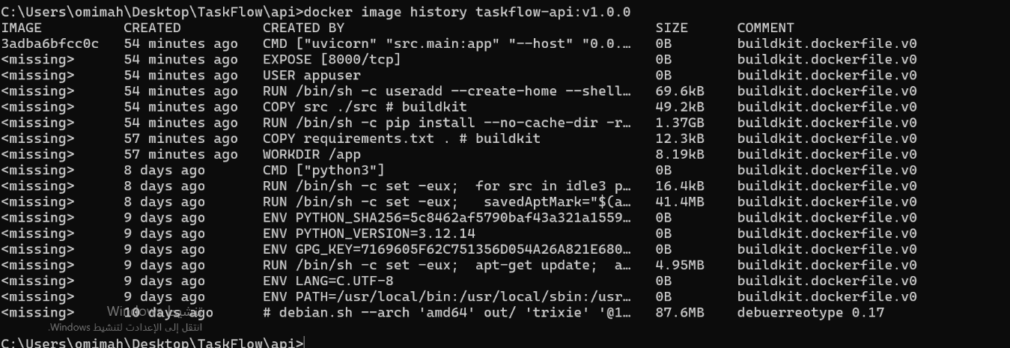

عرض طبقات صورة Docker والتحقق من بنائها.

تشغيل النظام باستخدام Docker Compose:
- تم استخدام Docker Compose لتشغيل وإدارة خدمات النظام، والتأكد من صحة إعدادات المشروع قبل التشغيل.
- تم التحقق من إعدادات Compose وتشغيل الخدمات والتأكد من حالتها.
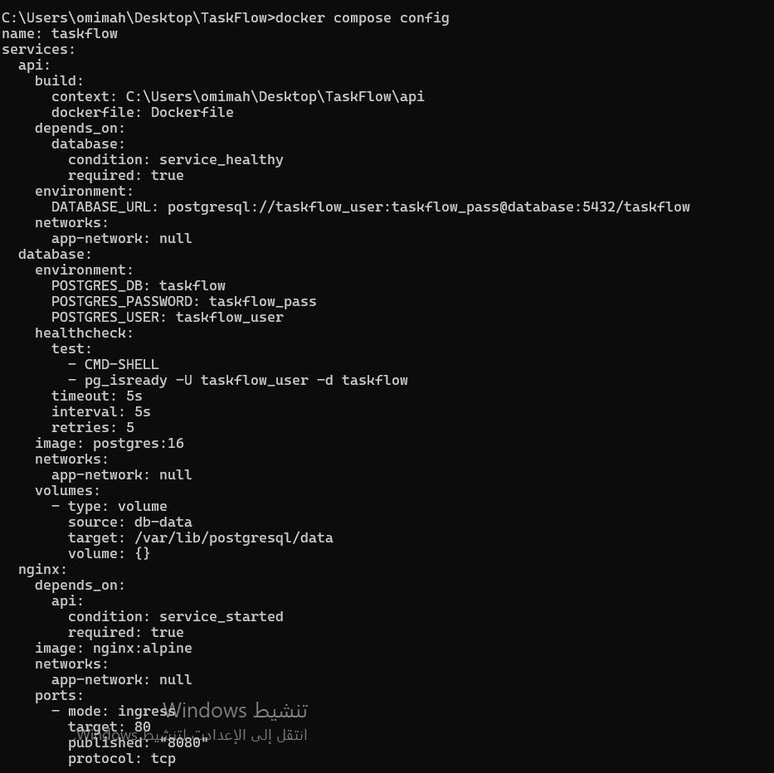

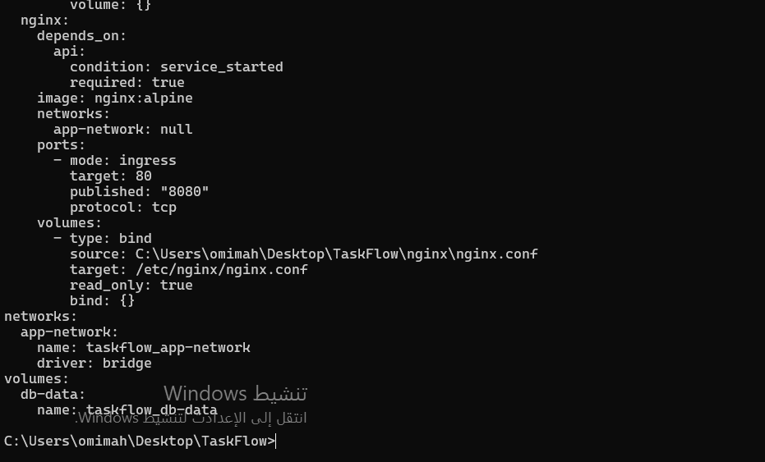

التحقق النهائي من إعدادات Docker Compose.

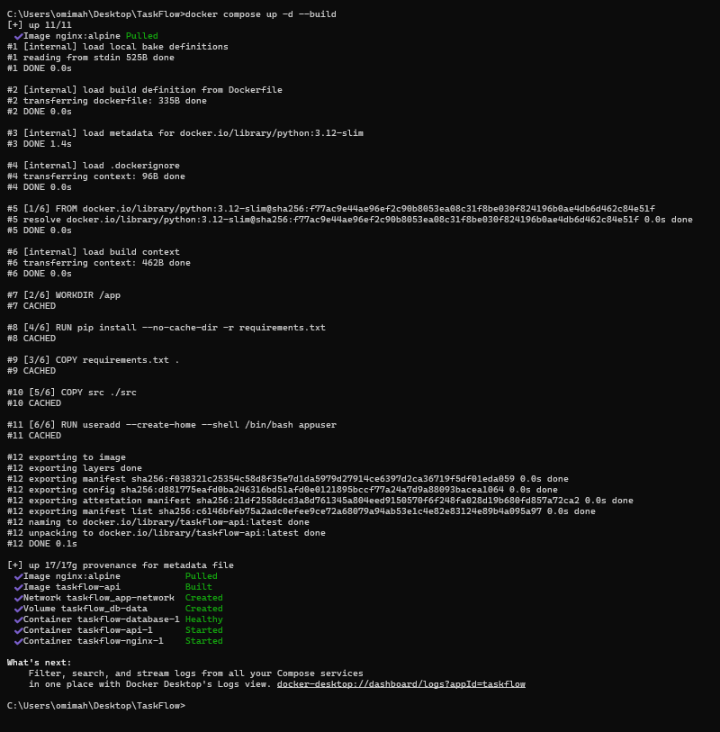

تشغيل خدمات النظام باستخدام Docker Compose.
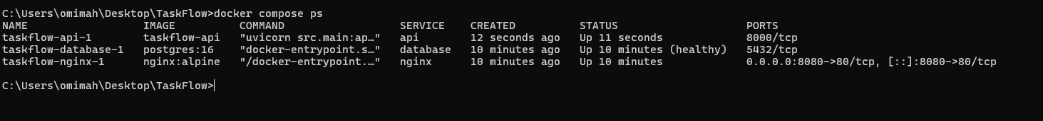

التحقق من حالة الخدمات بعد التشغيل

نتائج المشروع:
أظهرت الاختبارات أن نظام TaskFlow API يعمل بصورة صحيحة ضمن بيئة Docker، وتم التحقق من:
-تشغيل الخدمات الثلاث Nginx وFastAPI وPostgreSQL.
- تنفيذ عمليات CRUD بنجاح.
- اتصال الـAPI بقاعدة البيانات.
- عزل منافذ الـAPI وقاعدة البيانات عن الجهاز المضيف.
- استمرار البيانات باستخدام Named Volume.
- استعادة النظام بعد توقف الـAPI أو قاعدة البيانات.
- تشغيل صورة Docker بإصدار محدد ونشرها على Docker Hub.
وبذلك تم تحقيق المتطلبات الأساسية لتشغيل نظام حاويات متكامل وقابل لإعادة التشغيل والنشر.

النتيجة النهائية لاختبار استمرار البيانات
الخاتمة:
تم في هذا المشروع تطوير TaskFlow API وتطبيق مفاهيم الحوسبة السحابية والحاويات باستخدام Docker وDocker Compose .
اعتمد النظام على Nginx وFastAPI وPostgreSQL مع تطبيق عزل الخدمات، واستمرارية البيانات، وتشغيل الـAPI باستخدام مستخدم غير root.
كما تم اختبار عمليات الـAPI وحالات الفشل والاستعادة، ونشر صورة التطبيق على Docker Hub بإصدار محدد، مما يجعل النظام قابلًا لإعادة التشغيل والنشر بطريقة منظمة.

